臺中市立中港高中107學年度第2學期
教育部高中優質化子計畫A-2-1「校訂必修發展」計畫
特色課程發展滾動修正與實作2研習暨會議紀錄
執行單位 | 臺中市立中港高中
活動/研習名稱 | 特色課程發展滾動修正與實作3
活動/研習日期 | 108年6月04日 時間12：00 至 15：00
活動/研習地點 | 中港高中多元合作學習教室
活動/研習講師 | 張朝閔老師 / 余曉菁老師
參與對象 | 中港高中特色課程教師專業學習社群
參與人數 | 實際參與人數：11人
會  議  紀  錄 | 第一部分：曉菁：精緻典雅布書  曉菁準備了各項的材料，好看的布料，還有工具包。  原則上，材料的費用已經超過講師費，所以這次自主研習超值的  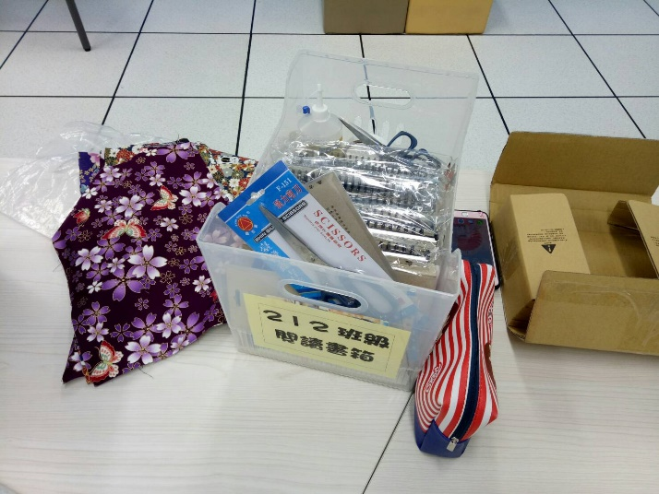  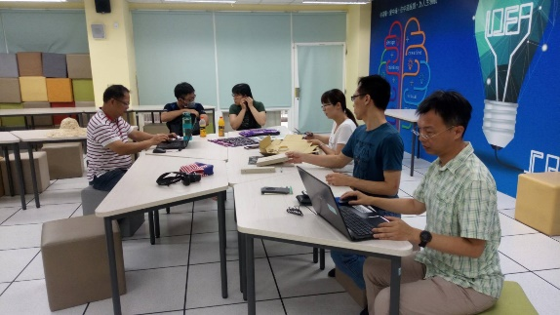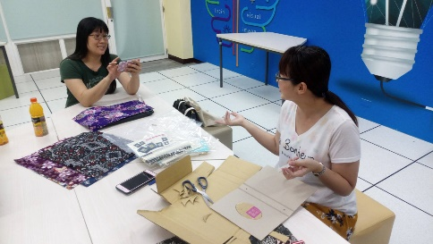  慧敏和曉菁認真討論，表情超認真。在曉菁一步一步的引導下，各位BRT夥伴都認真的製作，夥伴表示，這樣的活動相當舒壓而療癒。  研習內容：  一、手作的意義  手作潛藏看不見的療癒力，醫學界已研究證實，園藝、木工、繪畫、編織、雕刻、烘焙，以及近來被廣為運用在心理治療的沙遊等，對於中風、癌症、精神等疾病患者，可以產生正向積極的治療作用，除了使用一般正規醫療之外，也紛紛用來當作治療慢性疾病的輔助方法之一。  二、手工書的好處  1.它是認識自己的過程，親手做出來的成品以及展現的形式，都是代表你自己，是一種極為有趣的自我探索，同時讓手、心、腦，都能得到滿足。  2.手作可以舒緩疼痛，讓雙手與頭腦忙於手中正在操作的手工書，就能分散與移轉注意力，大腦同時也會釋放出天然麻醉劑減低痛感。  3.製作過程是一種靜心冥想，這正是訓練靜心、冥想的基礎，可以降低焦慮，讓人覺得有安全感，進而產生平撫作用，身體一旦放鬆，心跳、血壓、呼吸頻率以及肌肉緊張度也都跟著降低。  4.製作時可以讓自己活在當下，紛亂的思緒終於可以安靜下來，放慢速度認真去感受當下的事。  5.手工書可以讓人覺得創造生活，而非被生活掌控，充滿自主的可能性。  6.在社群與研習時一起製作手工書，可以製造社群凝聚力，能把人串連起來，共度的時光。  三、手工書實作  1.封面的立體設計，可以將泡棉與紙板貼合，呈現立體與蓬鬆感。  2.書的封面厚紙板需注意正反兩面，將花布包裹貼好泡棉的紙板，由外向內貼合天地邊，接著處理左右多餘的布塊，剪除它們。  3.將左右布邊包覆厚紙板。  4.貼上美術紙包裹封面內側，將花布的布邊完全包裹。  5.以尖錐將書側鑿出兩洞，並以螺絲和螺帽固定21孔活頁裝訂夾。  6.將美術紙打洞放置活頁孔之中，完成手工書。  第二部分：朝閔老師：adobe comp and capture 針對行動裝置使用  adobe comp：使用自然的手勢，在電腦建立版面。可以將形狀和線條變成圖像。可以取代WORD，  保達老師：如何用語音，輸入文字。  朝閔老師：用三隻手指頭，將歷程變成動態。  保達老師：所以這個程式，沒有存檔的問題。  偉兆老師：可以儲存在雲端。  朝閔老師：連震修愛與無線，做備審資料，連修改的歷程都可以看到。
辦理活動照片
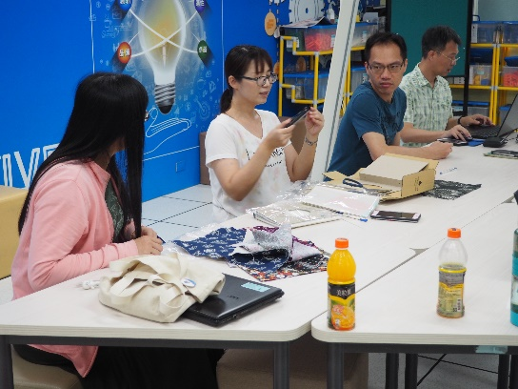 |  | 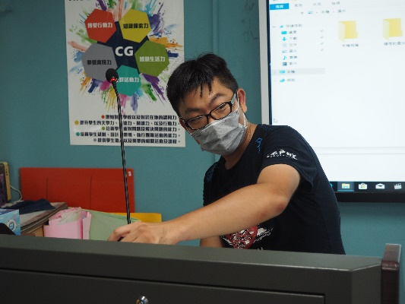
曉菁老師示範手工書製作 |  | 朝閔老師介紹adobe comp and capture  針對行動裝置使用1
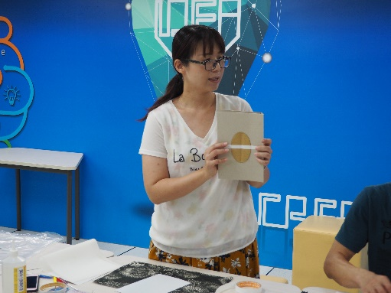 |  | 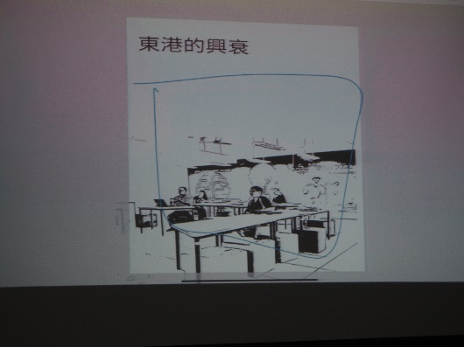
社群老師專心聽講 |  | 朝閔老師介紹adobe comp and capture  針對行動裝置使用2
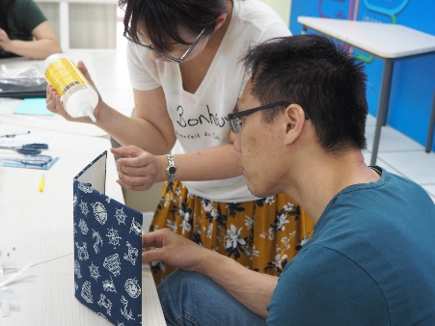 |  | 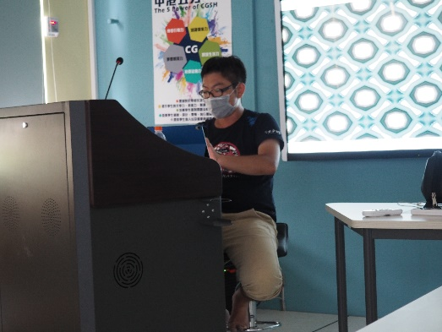
曉菁老師指導製作手工書 |  | 朝閔老師介紹adobe comp and capture  針對行動裝置使用3

